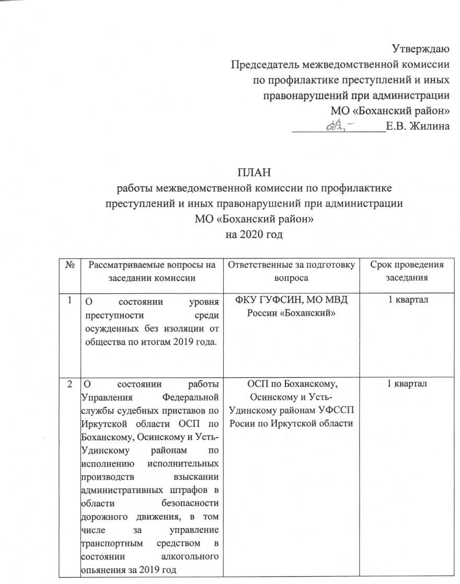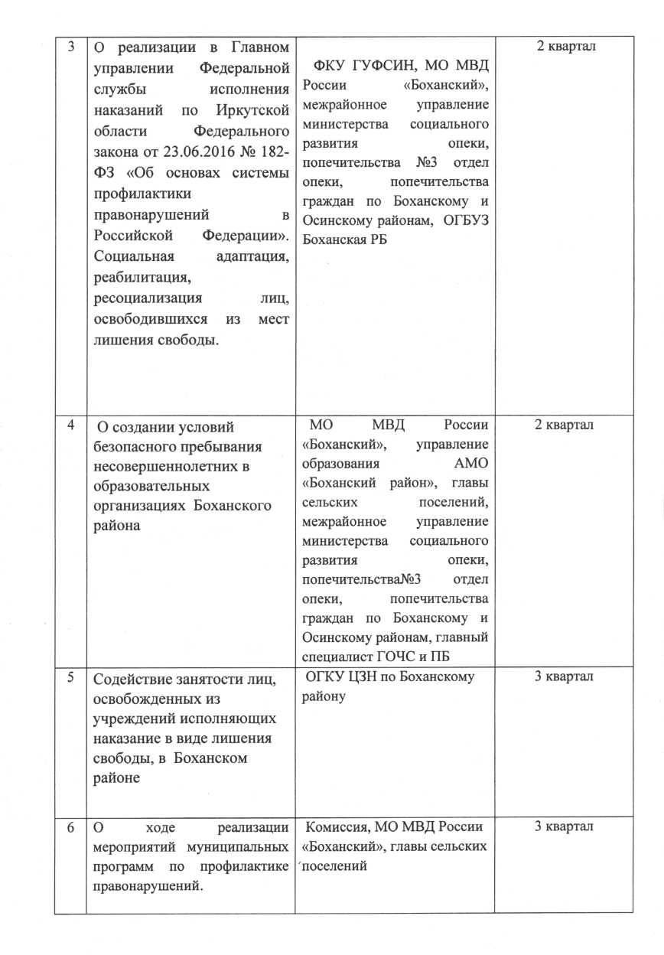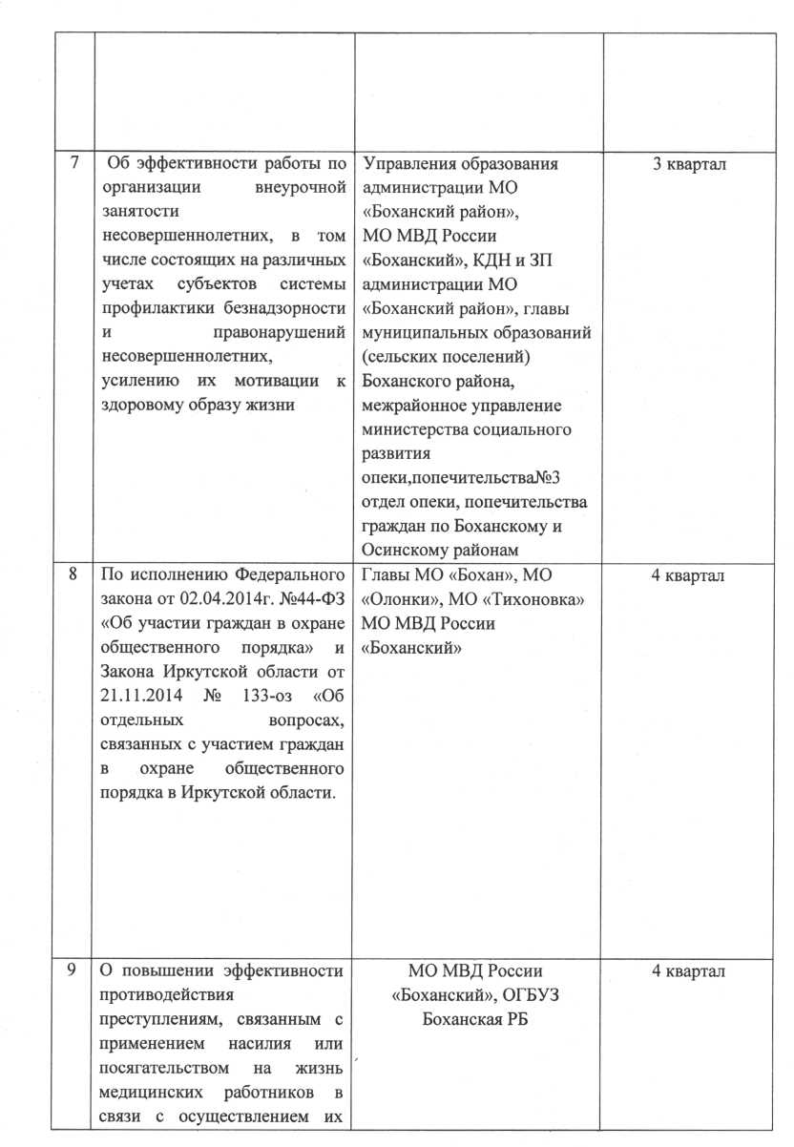

|  |  |  |  |
| --- | --- | --- | --- |
|  |  |  |  |
| 7 | Об эффективности работы по организации внеурочной занятости  несовершеннолетних, в том числе состоящих на различных учетах субъектов системы профилактики безнадзорности и правонарушений несовершеннолетних, усилению их мотивации к здоровому образу жизни | Управления образования администрации МО «Боханский район»,  МО МВД России «Боханский», КДН и ЗП администрации МО «Боханский район», главы муниципальных образований (сельских поселений) Боханского района, межрайонное управление министерства социального развития  опеки,попечительства№3 отдел опеки, попечительства граждан по Боханскому и Осинскому районам | 3 квартал |
| 8 | По исполнению Федерального закона от 02.04.2014г. №44-ФЗ «Об участии граждан в охране общественного порядка» и Закона Иркутской области от 21.11.2014 № 133-оз «Об отдельных вопросах, связанных с участием граждан в охране общественного порядка в Иркутской области. | Главы МО «Бохан», МО «Олонки», МО «Тихоновка» МО МВД России «Боханский» | 4 квартал |
| 9 | О повышении эффективности противодействия преступлениям, связанным с применением насилия или посягательством на жизнь медицинских работников в связи с осуществлением их | МО МВД России «Боханский», ОГБУЗ Боханская РБ | 4 квартал |

